库1017 + 库1031
作者：周忠兵（吉林大学古籍研究所）
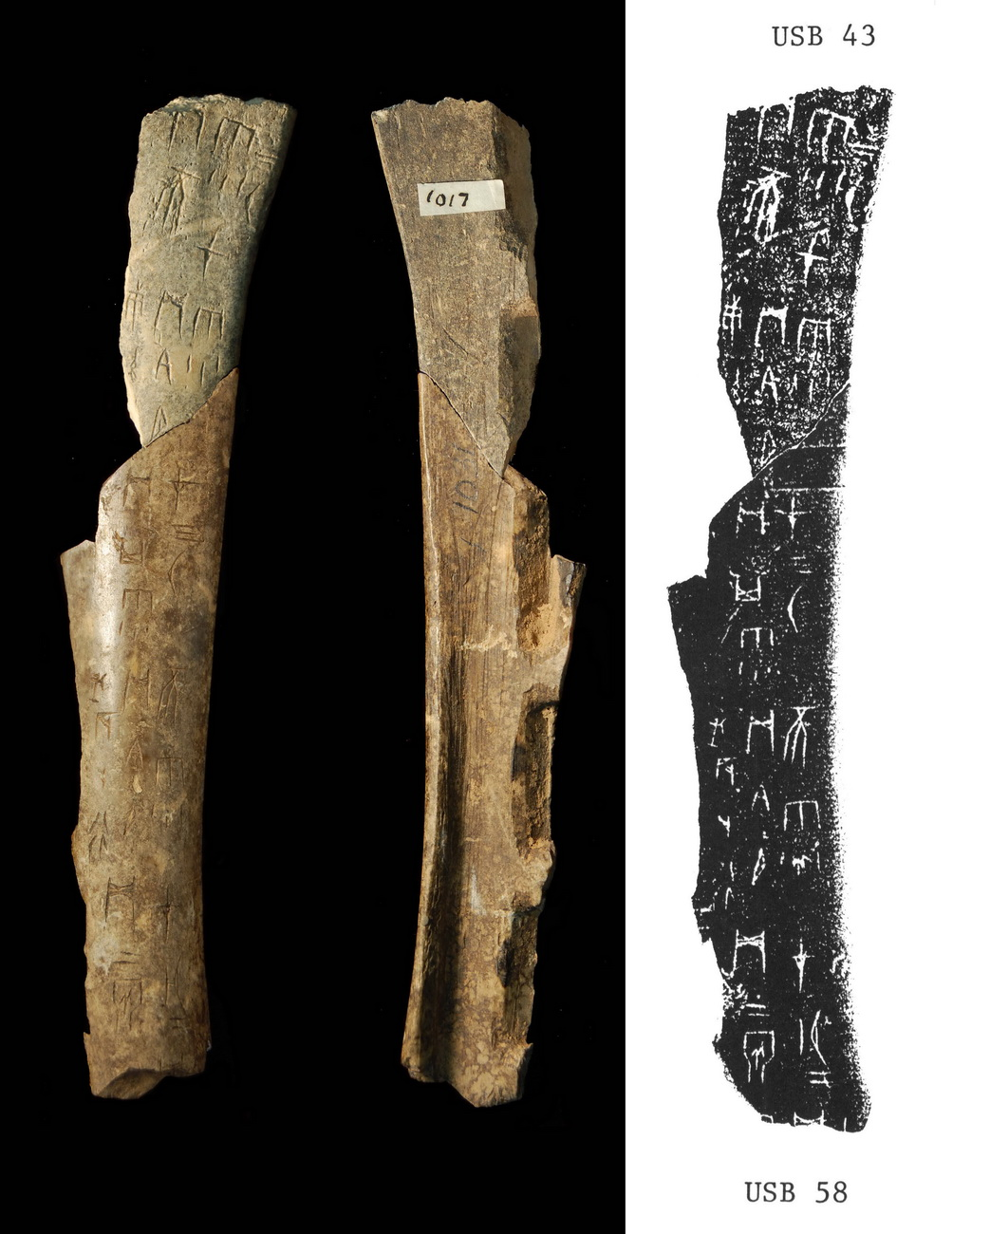

库1017（美43，合24778=29950）+库1031c （美58，合24802）
[释文]
（1）[丁]…[贞]…[才（在）]… （2）贞：二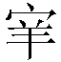，才（在）十二月。（二）
（3）戊辰卜，行贞：今夕不雨。 （4）贞：其雨，才（在）三月。
（5）庚午[卜]，□贞：今夕雨。 （6）[贞]：不雨，才（在）三月。
[说明]
两版甲骨相缀处的断裂面是旧痕，应该是早已断裂的，可能因埋藏地所处的环境不一样，所以骨面颜色有差异。

